О надзоре за санитарным содержанием зон отдыха на 06.07.2020г.
При проведении надзорных мероприятий за истекшую неделю купального сезона специалистами центра проведена оценка всех четырех зон рекреаций, в ходе которой на 2 зонах отдыха выявлены нарушения в части неудовлетворительного санитарного состояния емкостей и площадок для сбора отходов.
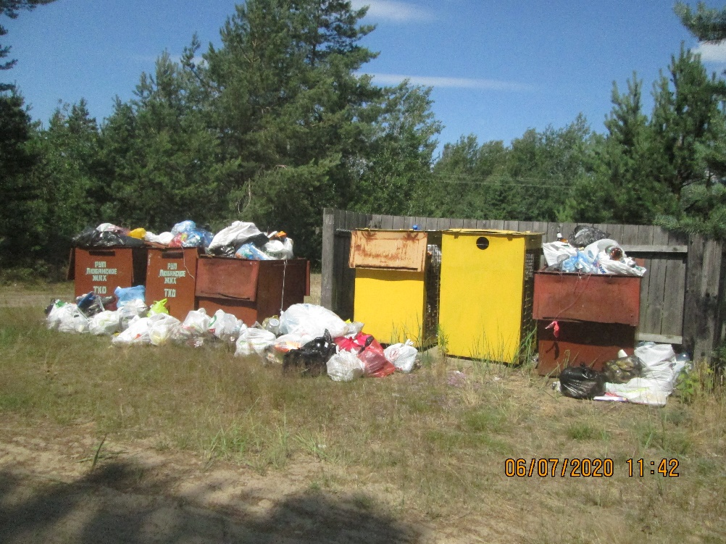
По выявленным нарушениям в адрес субъектов хозяйствования направлено 2 информационных письма.
За прошедшую неделю отобраны и исследованы 12 проб воды, все пробы соответствуют установленным показателям безопасности.
По состоянию на 06.07.2020 г. купание детей и взрослых разрешено на всех зонах отдыха района.

Помощник врача-гигиениста И.А.Шешко

